Урок русского языка в 3 А классе 2021-2022 учебный год
Учитель начальных классов Силаченкова Е.Г.

Тема: «Правописание частицы НЕ с глаголами»
Тип урока: урок открытия новых знаний.
Цель: создать условия для открытия новых знаний правописания частицы не с глаголами.
Задачи:
- воспитательные: содействовать воспитанию культуры общения, умению работать самостоятельно и коллективно.
- образовательные: познакомить с отрицательной частицей – не, формировать умение правильно писать частицу – не – с глаголами.
- развивающие: содействовать развитию орфографической зоркости, речи, памяти, мышления, расширению словарного запаса, навыков самоконтроля;
Планируемые результаты:
Личностные:
- формирование положительного отношения к учению (к уроку русского языка);
- формирование способности оценивать свои достижения и трудности
Метапредметные:
Регулятивные универсальные учебные действия:
- понимание, присвоение и сохранение учебной задачи;
- самостоятельное формулирование темы и цели урока;
- планирование своих действий;
- действие по намеченному плану;
- оценивание своих действий и полученного результата.
Познавательные универсальные учебные действия:
- коллективное деление и обобщение понятий
-чтение и понимание указанного учебного текста, нахождение в нём определённых сведений;
- нахождение слов, выражений, требующих уточнения значения;
- нахождение в различных источниках необходимой информации;
Коммуникативные универсальные учебные действия:
- участие в общей беседе и совместной деятельности;
- высказывание своего мнения по обсуждаемым вопросам, понимание возможности существования других точек зрения.
Предметные:
- умение распознавать глаголы в тексте;
- умение правильно списывать слова, предложения, текст, проверять написанное;
- умение правильно писать частицу не с глаголами
Методы и формы работы. Методы: наглядный, частично-поисковый, контроля
Формы: индивидуальная, фронтальная, работа в парах, в группах.
Оборудование: учебник для 3 класса 2 часть Т.Г.Рамзаевой, интерактивная доска и ноутбук, проектор, презентация, задания https://learningapps.org/ и медиатека сайта «Просвещение» https://media.prosv.ru/

Дидактический материал: раздаточный материал для групповой работы, работы в парах

1. Мотивация к учебной деятельности.

-Сегодняшний урок я хочу начать вот таким четверостишием поэта Алексея Плещеева:

Уж тает снег, бегут ручьи,
В окно повеяло весною…
Засвищут скоро соловьи,
И лес оденется листвою!
-И приглашаю провести урок на лесной полянке, где сейчас поет свои красивые трели соловей.
СЛАЙД 1
2. Минутка чистописания. – Откройте тетради, сядьте правильно.
Сам себе я помогу и здоровье сберегу.
Сяду прямо, не согнусь, за работу я возьмусь.
- Выполните чистописание буквы Сс и слова с непроверяемой безударной гласной соловей. ПОКАЗ НА ДОСКЕ
Сс оло
со-ло-вей
Фонетический разбор слова соловей.
-Назовите, сколько слогов, букв и звуков в слове соловей. 3 слога,7букв, 7 звуков.
-Назовите ударную и безударную гласную.
Ударный слов –третий, безударная гласная в первом слоге непроверяемая гласная, вторую безударную можно проверить солОвушка.
- Сравните согласные звуки в этом слове.
-Что общего?
– Чем отличаются? Непарные- парные, твердые- мягкие, звонкие- глухие.
- Что можете сказать о слове соловей, как о части речи (устно).
Соловей- кто? , имя существительное, одушевленное, нарицательное, в ед.числе, м.р.
3.Словарно-орфографическая работа.
–Отгадайте кроссворд, запишите слова, обозначьте знак ударения, подчеркните орфограмму.

Ссылка со слайда https://learningapps.org/display?v=psh86tf5n22
1) Вместе с этой чёрной птицей  К нам весна в окно стучится.  Зимнюю одежду прячь!  Кто по пашне скачет? ГРАЧ | 3) Я весь день ловлю жуков,  Ем букашек, червяков.  Зимовать не улетаю,  Под карнизом обитаю.  Прыг-скок!  Не робей!  Я бывалый …. ВОРОБЕЙ
2) Непоседа пестрая,  Птица длиннохвостая,  Птица говорливая,  Самая болтливая. СОРОКА | 4) На березу села стая, Не свистит, не напевает, Это знает млад и стар, Не поётся слово «Кар»… ВОРОНА
-Что общего у всех слов? Существительные, одушевленные, нарицательные в ед.числе.
-Чем отличаются?
ГРАЧ – шипящая на конце, ворона, воробей, сорока – существительные с непроверяемой безударной гласной.
Существительное сорока и ворона ж.р., воробей и грач м.р.
4. Актуализация знаний о глаголе.
– Какое ключевое слово в кроссворде? ГЛАГОЛ
- Что вы знаете о глаголе? БЛИЦ опрос «Продолжи предложение»
- Глагол - это …(Часть речи)
- Обозначает …(Действие предмета)
- В неопределенной форме отвечает на вопросы … (Что делать? Что сделать?)
- Глаголы изменяются …(по временам и числам)
- В настоящем времени обозначают действие, которое происходит… (сейчас) и отвечают на вопросы…( что делает?)
- В прошедшем времени обозначают действие, которое …(происходило вчера) и отвечают на вопросы…( что делал? что сделал?)
- В будущем времени обозначают действие, которое …(произойдёт завтра) и отвечают на вопросы…( что сделает? что будет делать?)
- Глаголы прошедшего времени в единственном числе изменяются …(по родам).
-От чего зависит род глагола прошедшего времени? (от существительного, с которым он связан)
-Послушайте фрагмент стихотворение Василия Андреевича Жуковского «Жаворонок». ПЕРЕХОД по ссылке
–О каком времени года это стихотворение? Это стихотворение о весне.
– Назовите глаголы из стихотворения, поставьте вопрос, определите время глагола, число и род,
если это возможно. УСТНО
Что сделал? зардел (стал румяным) ( п.в., ед.ч., м. р)

Что делает? белеет (Н.в., ед.ч.)

Что сделал? запел (П.в., ед.ч., м.р.)

Что делает? поёт ( Н.в., ед. ч)

Что сделала? пришла ( П.в., ед.ч, ж.р.)

Что делаю? пою (н.в., ед.ч.)

-Как вы думаете, все ли вы знаете о глаголах?
-Выполните задание « Определите род глаголов прошедшего времени» ПЕРЕХОД по ССЫЛКЕ
https://learningapps.org/watch?v=pvmc1vnij22

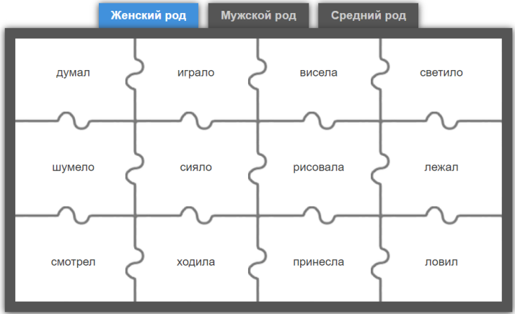

5. Постановка учебной задачи.
- Прочитайте загадку.
-Назовите глаголы.
-Дополните загадку пропущенными словами.
-Не лает, не кусает, а в дом не пускает. СЛАЙД презентации
-Определите тему урока. Правописание НЕ с глаголами.
-Определите цель урока. Научиться писать НЕ с глаголами.
6. Открытие нового знания
-Как изменился смысл глаголов лает, кусает, пускает?
-Глаголы приобрели отрицательный смысл с помощью частицы НЕ.
-Частица НЕ является служебной частью речи, она придает отрицательный смысл глаголу.
- Сформулируйте правило написания частицы не с глаголами.
- Частица не с глаголами пишется отдельно.
7. Первичное закрепление.
- Откройте учебник на с.99, прочитайте тему урока, прочитайте правило.
- Ребята, посмотрите, у вас на партах есть первое задание, в котором рассыпались пословицы, их нужно восстановить. Соедините части пословиц. РАБОТАЕМ В ПАРАХ. ( 10 карточек)
-Пара, выполнившая задание, поднимает руку. Проверка на слайде. СЛАЙД
Кто не работает, | не добудешь.
Лёжа хлеба | и рыбку из пруда.
Без труда не вынешь | не делает.
Лень добра | тот не ест.

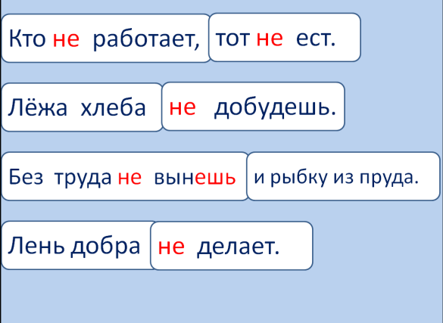
-Назовите глаголы в отрицательном значении. Не работает, не ест, не добудешь, не вынешь, не делает.
- Как пишется частица НЕ с глаголами? (Раздельно.)
- Чему учатся все пословицы?
Пословицы учат быть трудолюбивым человеком.
-Запишите в тетрадь 1 пословицу по выбору.
Кто не работает, тот не ест. Лёжа хлеба не добудешь. Без труда не вынешь и рыбку из пруда. Лень добра не делает.
8. Физминутка
- Мы тоже хорошо потрудились, предлагаю отдохнуть.
– Слушайте внимательно и выполняйте все действия наоборот.
Из-за парты не вставайте!  Потолок не доставайте!  Друг другу не улыбайтесь!  Направо-налево не наклоняйтесь! | Ногами не топайте!  В ладоши не хлопайте!  За парты не садитесь!  Спину ровно не держите!
9. Творческая работа в группах.
-Продолжаем наш урок.
– Где, кроме пословиц и загадок мы встречались с употреблением глаголов с частицей НЕ?
-В правилах поведения, например.
А) - Послушайте четверостишие поэта Михаила Пляцковского, запомните глаголы с частицей НЕ.
Не дразните собак,
Не гоняйте кошек,
Не жалейте для птиц
Вы зерна и крошек!
-Чему учит нас поэт?
-Можно ли назвать эти строки правилами друзей природы?
Б) -Рассмотрите знаки в группах, составьте предложения-правила друзей природы, используя глаголы с частицей не
-Проверка составленных правил, запись в тетрадях предложений. СЛАЙД
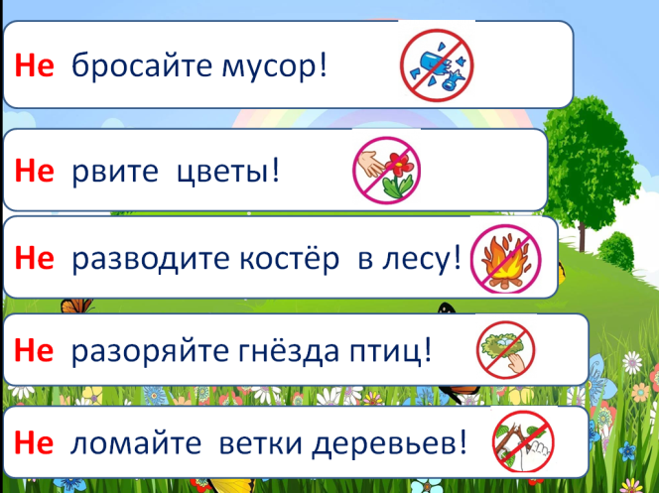
-Как написали в предложениях частицу не с глаголами?
Не бросайте мусор!  Не рвите цветы!  Не разводите в лесу костер! | Не разоряйте гнёзда птиц!  Не ломайте ветки деревьев!

10. Самостоятельная работа.
– Прочитайте группу слов, составьте предложение. СЛАЙД
Враг, не бережёт, леса, природы
Враг природы леса не бережёт.
-Запишите предложение в тетрадь, подчеркните основу предложения. Сказуемое не бережет подчеркните двумя линиями. Проверка на слайде.
11. Подведение итогов.
– Итак, Мудрая Сова хочет еще раз напомнить нам новое правило. СЛАЙД
-Прочитайте его хором.
__ выучил- ___ делай,
___ знаешь- ___спеши,
С глаголами раздельно
Частицу ___ пиши.
12. Рефлексия. СЛАЙД
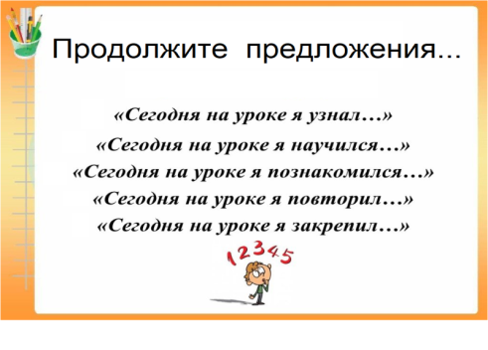

13. Самооценка
- А теперь оцените свою работу на уроке.

14. Домашнее задание
с .99 выучить правило, упр. 592, дополните пословицы, запишите, проверьте.

